1

ИНФОРМАЦИОННОЕ СООБЩЕНИЕ О НЕОБХОДИМОСТИ ДОБРОВОЛЬНОГО ДЕМОНТАЖА ВЫЯВЛЕННОГО САМОВОЛЬНО УСТАНОВЛЕННОГО ОБЪЕКТА ДВИЖИМОГО ИМУЩЕСТВА

Выдан: Управлением административно-технического контроля администрации города Ульяновска, т. 58-36-04
Собственник: не известен.

Тип самовольного объекта: металлический гараж.
Местоположение демонтируемого объекта:
город Ульяновск, улица Олега Кошевого, дом № 38,
юго-восточнее земельного участка с кадастровым номером 73:24:040801:33

Условно № 1

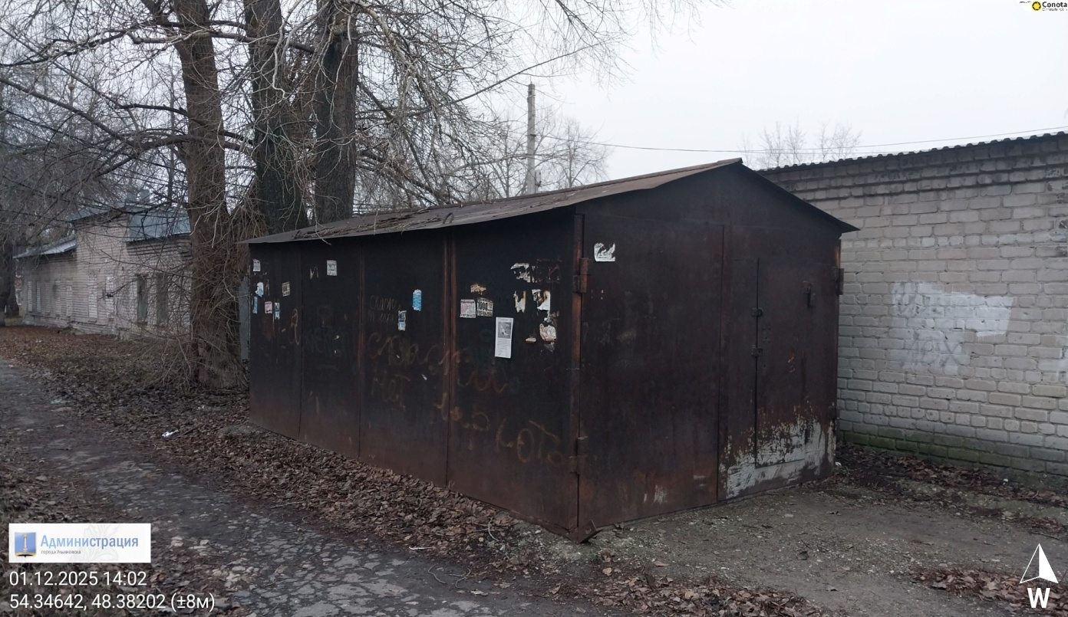

В течение 5 (пяти) рабочих дней со дня опубликования информационного сообщения в газете «Ульяновск сегодня» необходимо за счёт собственных сил и средств демонтировать самовольно установленный объект движимого имущества и восстановить благоустройство территории на которой был установлен объект в соответствии с требованиями Правил благоустройства территорий поселений (городских округов) Ульяновской области.
В случае непринятия мер в указанный срок, в соответствии с законодательством объект будет демонтирован и вывезен в принудительном порядке. Информационное сообщение будет размещено на сайте администрации города Ульяновска и в газете «Ульяновск сегодня»

2

ИНФОРМАЦИОННОЕ СООБЩЕНИЕ О НЕОБХОДИМОСТИ ДОБРОВОЛЬНОГО ДЕМОНТАЖА ВЫЯВЛЕННОГО САМОВОЛЬНО УСТАНОВЛЕННОГО ОБЪЕКТА ДВИЖИМОГО ИМУЩЕСТВА

Выдан: Управлением административно-технического контроля администрации города Ульяновска, т. 58-36-04
Собственник: не известен.

Тип самовольного объекта: металлический гараж.
Местоположение демонтируемого объекта:
город Ульяновск, улица Олега Кошевого, дом № 38,
юго-восточнее земельного участка с кадастровым номером 73:24:040801:33

Условно № 2

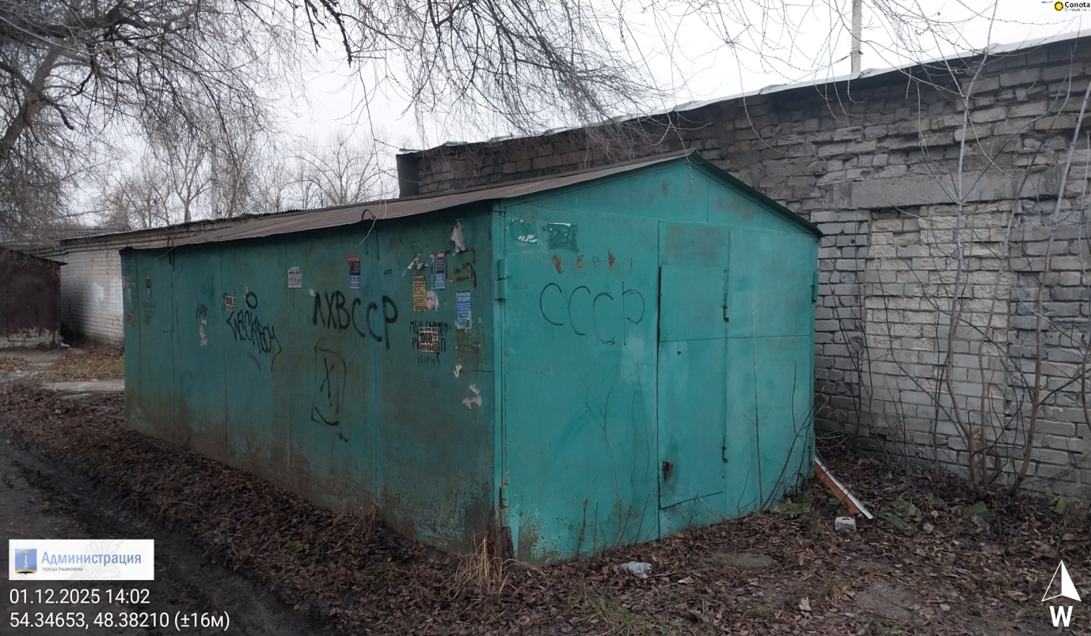

В течение 5 (пяти) рабочих дней со дня опубликования информационного сообщения в газете «Ульяновск сегодня» необходимо за счёт собственных сил и средств демонтировать самовольно установленный объект движимого имущества и восстановить благоустройство территории на которой был установлен объект в соответствии с требованиями Правил благоустройства территорий поселений (городских округов) Ульяновской области.
В случае непринятия мер в указанный срок, в соответствии с законодательством объект будет демонтирован и вывезен в принудительном порядке. Информационное сообщение будет размещено на сайте администрации города Ульяновска и в газете «Ульяновск сегодня»

